יצחק בן צבי‎

**נתניה חוגגת פורים מהספרים**

**01.05.2017**

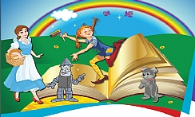

יום ראשון, י”ד באדר תשע”ז 12.3.17 בין השעות 15:00-11:00 במדרחוב הרצל וכיכר העצמאות החדשה

הצטרפו אלינו לחוויה מהספרים עם הדמויות הבלתי נשכחות: בילבי בת-גרב והארי פוטר  
תפסעו איתנו בשביל האבנים הצהובות אל מעבר לקשת יחד עם דורותי, האריה, הדחליל, איש הפח וטוטו גם.  
תיהנו מקרקס אווירי, מתחם סיפורים לפני השינה, מצעד ספרים בליווי להטוטנים, בובות ענק ומאות רקדנים, שעשועונים נושאי פרסים ועוד המון הפתעות.